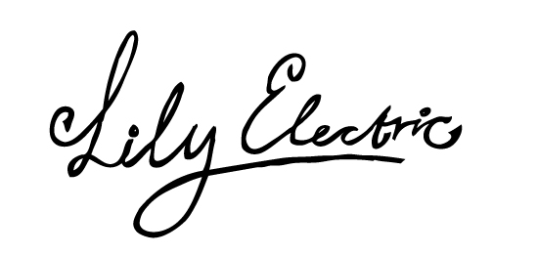  Lily Electric har på meget kort tid fået placeret dem selv på grænsen til et stort gennembrud, ikke kun i Danmark, men i hele Europa. Allerede inden de har udgivet deres debutalbum, bliver der snakket stort om det charmerende og energiske band.  Det nye album ”You´re in the painting you saw” er nu udgivet i Danmark,  Kun et måned efter at have udgivet deres første album-EP “8 song mini album”, flyttede Lily Electric til Berlin og begyndte resolut at arbejde på nye numre til deres næste album. Deres fuld-længde debutalbum.  Overvældet af Berlins liv og atmosfære, havde de fire medlemmer nok af inspiration at skrive om. Processen i at vælge inputs og idéer begyndte, og nåede sit højdepunkt i sommeren 2007, hvor de går i studiet på den gamle DDR radiostation i Köpenick, Berlin, med tekniker Marco Birkner og gode ven og producer Mikkel Holtoug.  Efter 3 ugers indspilninger var 13 sange færdige. De fire drenges ambitioner er meget, meget store og det faktum at pladen efterfølgende er blevet mixet af pariseren Dimitri Tikovoi ( John Cale, Placebo, The Horrors) understreger dette og viser at deres ambitioner ikke er uden realitetssans.  ”You´re in the painting you saw” er produktet af dette yderst talentfulde og meget velspillende unge band. At de indtil nu har skabt deres renomé, kun gennem deres utallige koncerter ( i Danmark, Tyskland, de baltiske lande, England, USA) bidrager til den voksende myte om at Lily Electric er et af Europas nye store navne.  - "Anmelder er vild med blæret ungt rockband" - 5 af 6 hjerter”Forfriskende anderledes og kalejdoskopisk rockmusik... Lily Electrics debutalbum er blæret gennemarbejdet og balancerer elegant mellem det genkendelige og det overraskende.” Politiken  - "Dynamisk og charmerende dansk artrock-debut" - 5 af 6 stjerner "Fra Berlin åbner danske Lily Electric op med stil fra første toneklang... Den sprøde guitarlyd på Don’t Change The Suit When It’s You op imod den nonchalante vokal giver en fin klang af Blur ano Leisure, hvilket på ingen måde er en skidt ting, når man nu med stolthed påtager sig stemplet artrock......et af de mest elegant krukkede og sofistikerede danske album i lang tid." GAFFA  - "Her er et band, du med garanti vil høre mere og mere til" - 5 af 6 stjerner "hvis vi ikke passer på, så får udlandet øjnene op for Lily Electric, før vi selv giver dem den opmærksomhed, de fortjener." B.T.  Lily Electric understreger deres voksende succes med invitationen fra SXSW Festival i Texas i år. De spillede 9 koncerter i New York, og Austin og Berlin inden deres album blev udgivet d. 31 marts i Danmark og en større tourné åbner op for debutalbummets eget fremtidige liv. | TARGET DISTRIBUTION  &  JOYBOY / TACTIC RECORDS  præsenterer:  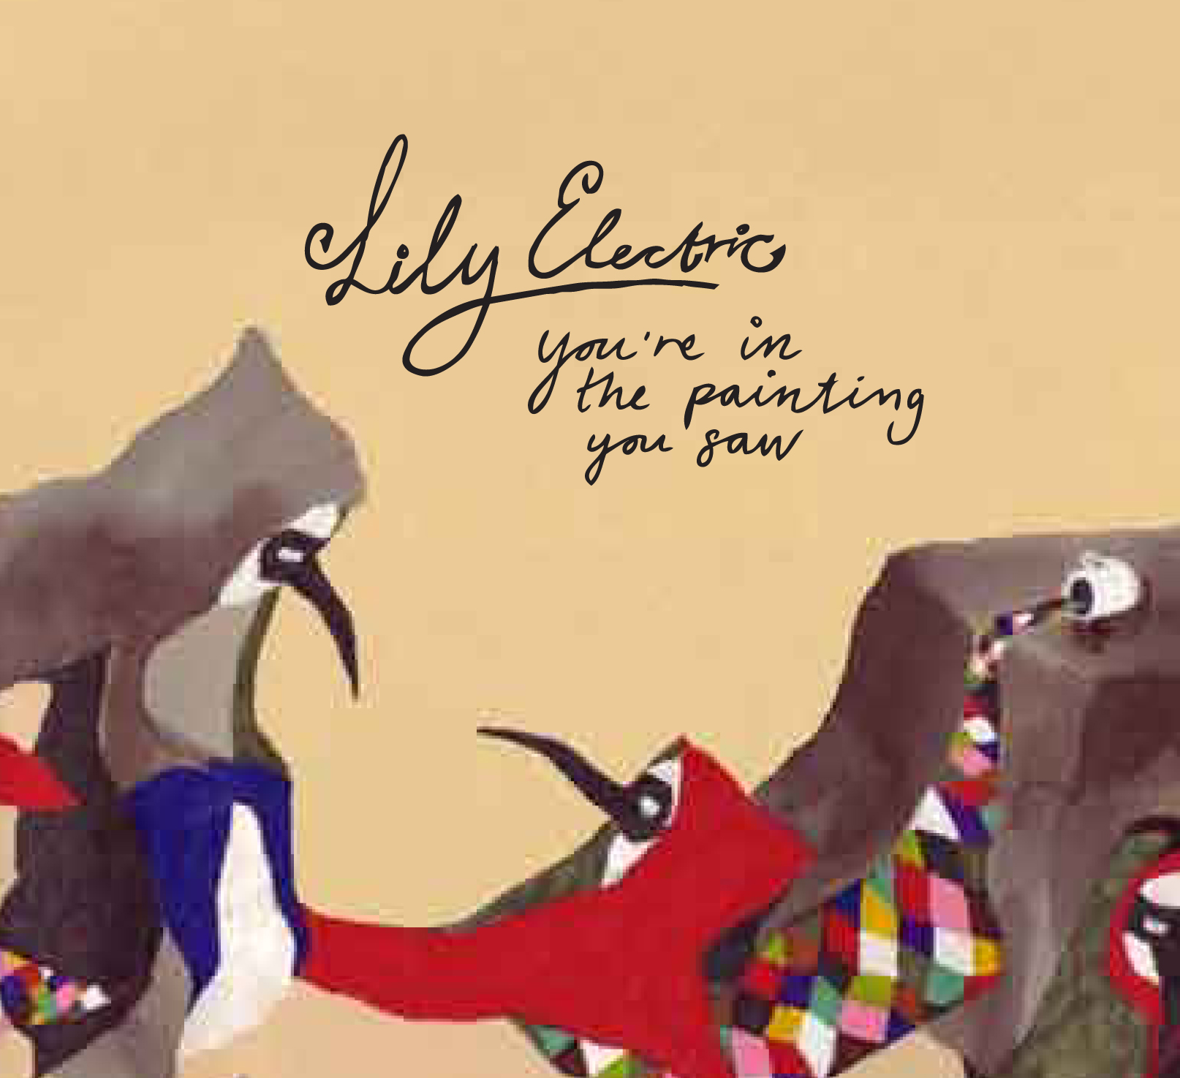  LILY ELECTRIC  You're in the painting you saw  Dansk release: 31. marts 2008  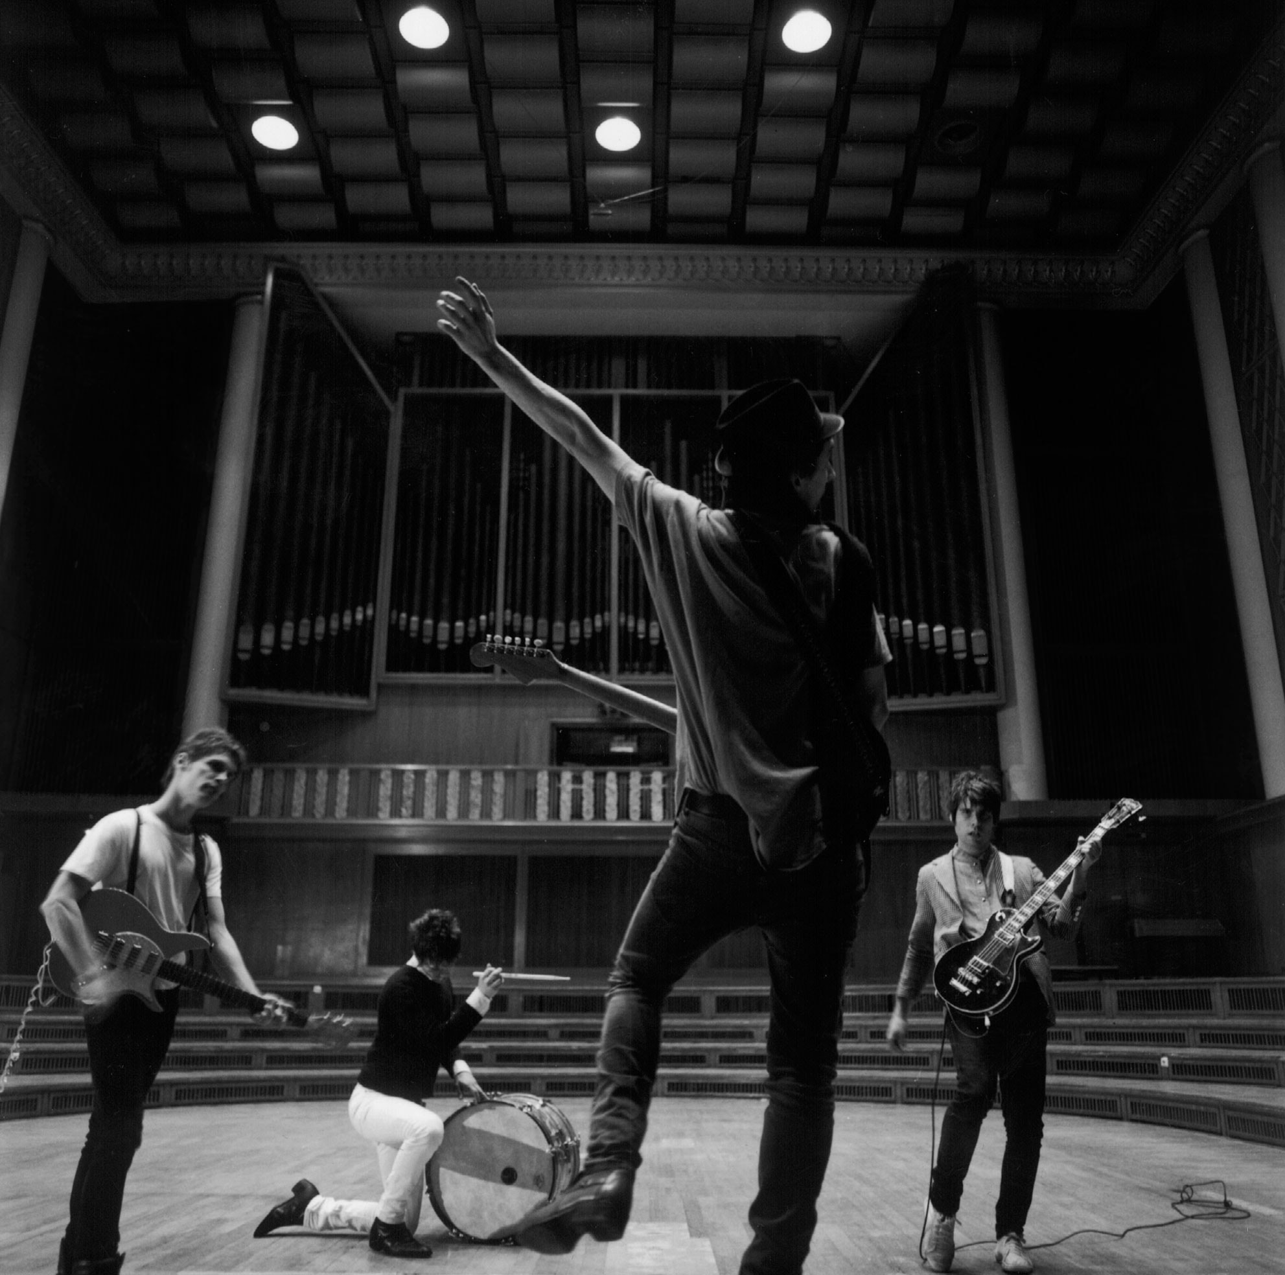  LILY ELECTRIC line-up:  Bjarke Porsmose - vocal/guitar  Tobias Mynborg - guitar  Morten Dybdal - bass  Rasmus Valldorf - drums  LILY ELECTRIC live in the US:  03/06/2008 09:00 PM - Fontana´s NY  105 Eldridge St. NYC, NY  03/07/2008 07:15 PM - The Annex  152 Orchard Street, NYC  03/08/2008 06:00 PM – Rockwood Music Hall  196 Allen Street, NYC  03/11/2008 10:00 PM – Friends  6th street, Austin, Texas  03/12/2008 08:00 PM - Bourbon Rocks ( SXSW Music Festival)  508 East 6th Street, Austin, Texas.  Joyboy Records  Gartnergade 9 D  2200 Copenhagen N  Denmark  (+45) 26857718  lilyelectric@hotmail.com  www.myspace.com/lilyelectric  www.lilyelectric.com
Lily Electric Anmeldelser

ands
● ”Meanwhile Lily Electric have also supported bands like The Kooks and Maximo Park. An astonishing success after such a short time in the Underground. ”
no-budget-artists.de, 23.06.07

● ”Lily Electric are so shamelessly alive, curious and happy to try new experiments out, that we absolutely should have these New-Berliners in our minds, in the future.”
Nordische Musik, 20.01.07

● “..they not only play themselves into the hearts of the younger women with
great ease, but they also convince the carefully listening musicpolice.“
Polarzoo, 30.09.07

● ”...because some bands are just mind-blowing even without being signed yet, and since our policy has always been to offer unique quality, this step is nothing but a logical consequence of the last years of providing good music.
The first band, we are working with is LILY ELECTRIC ,four young and charismatic guys, who just decided to move from Copenhagen to Berlin to become rockstars. Powerful indierock of today, they will definitely gain a big audience.”
Headquarter Entertainment, 11.01.07

● “ The rhythmical ingenous, the achieved wish for great variation and none the less the powerfully ornamented and very convinsingly delivered melodies, is undeniably an ambitious starting point, but it all falls out to Lily Electrics advantage.
The different elements gleams in themselves and with eachother. The guitarwork is impressive. The figurs constantly shift, both as chords and themes.”
Spot Festival 2007 Review, 07.06.07

● “ Progressive temposhifts and Gang of Four-sharpened guitarknives are not really everyday sounds in the radios verse-chorus-verse-tradition, but this is exactly what makes Lily Electric interesting for the listener.”
Soundvenue, 24.07.07
● “ Nothing should hinder Lily Electric in reaching out with their intriguing music, which is just as surprising, as it is sparkling.”
Danish Radio, P3, november 2006
● “ Lily Electric has won Duracell´s Ramp Music competition, where the firstprize is a tailormade advertisementcampaign to the value of one million danish kroner. And the timing couldn´t be much better for the only two year old band.”
Urban Newspaper Review, 30.10.07
● “ It is a bouquet of exciting, different and capturing songs, and the production would make other ambitious unsigned bands snap for air. There is energy and everything swings, rocks, stops, starts and slides on as an immense wellworking rockmachine. And I am deeply in love with this little bands´attempt to create something, which is far greater than the sum of themselves.”
Mymusic albumreview, 22/8-06

Priser/nomineringer/sponsorater/resultater:
- Bedste “live act of the year” at Vega in 2006. For support for The Kooks I Vega I Kønebhavn. ( deltagere: 1.VETO 2. Lily Electric 3. Cold War Kids)
- Nomineret til en P3 Guld pris 2006 I kategorien “Talentet”
- Modtog Mymusic.dk legatet i marts 2007. ( værdi = 25.000,- d.kr)
- Modtog “Ramp-music” sponsoratet fra Duracell, November 2007. ( værdi = 1.000.000,- d.kr I medieværdi/promotionvværdi)

Vigtige koncerter/rejser/minitour:
- Besøgte Letland i November 2006. Spillede 3 koncerter supported af MOFO og TRIBES OF THE CITY, de to største bands i Letland. Inviteret af det danske kulturinstitut i Riga.
- Besøgte London November 2007. Spillede 2 showcases på 3 dage. Mødte producer/mixer Dimitri Tikovoi, som skulle mixe ”You´re in the painting you saw. En 10 siders artikel om turen, blev trykt i det danske magasin Samvirke, hvilket har et oplag på mere end 200.000 læsere.
- Besøger New York i marts 2008. Spiller 3 showcases i New York som begyndelse på en mindre USA tour som tager Lily Electric til SXSW i Austin, Texas.
- South by Southwest 2008 ( SXSW). Lily Electric er blevet inviteret til at spille på SXSW Music Festival i Austin, Texas 2008. Dates can be found on page 1.

Discography

• “Lily Electric”
EP indspillet og udgivet in 2005

• “8 song mini album” vinyl EP, indspillet i foråret 2006. Er udgivet af Joyboy Records, Lily Electrics eget pladeselskab i 2006.
Udgivelsesdato: 4. August 2006

• ”You’re in the painting you saw” CD, Vinyl and Download. Indspillet i sommeren 2007. Udgives i Danmark i samarbejde med Target Distribution/Tactic Records.
Udgivelsesdato: 31.Marts 2008

Tourdatoer for 2007

02/08/2007 10:30 PM - White Trash, Berlin, DE
02/16/2007 09:00 PM - Vershuset ( support for Mani Spinx), Næstved, DK
02/17/2007 11:00 PM – Studenterhuset, Copenhagen, DK
02/22/2007 09:00 PM – Forbrændingen, Albertslund, DK
02/24/2007 10:00 PM – Rampelys, Silkeborg,DK
03/01/2007 10:00 PM – Fermaten, herning,DK
03/02/2007 11:00 PM – Fabriken, Aarhus,DK
03/03/2007 09:00 PM - Templet ( support for The Kissaway Trail), Copenhagen, DK
04/07/2007 11:00 PM - Rust, Copenhagen, DK
04/08/2007 09:00 PM - Lido ( Supporting Camera Obscura, UK), Berlin, DE
04/13/2007 08:00 PM - Frostbox Festival, Copenhagen, DK
04/14/2007 10:00 PM - Paletten ( supporting Oh No Ono), DK
04/19/2007 11:00 PM – Pitstop, Kolding, DK
04/20/2007 11:00 PM - Oppenheimers Fredag, Aarhus, DK
04/21/2007 10:00 PM - Kulisselageret ( Supporting Dúnè), Horsens, DK
04/28/2007 08:00 PM - Radiohuset Rocker, Copenhagen, DK
04/29/2007 12:00 AM - Vesterbro Festival Promotion, Copenhagen, DK
05/11/2007 09:00 PM - Mensa Club, Greifwald, DE
05/26/2007 08:00 PM - Loppen, Christiania, DK
06/01/2007 09:30 PM - Spot Festival 2007 ( på TRAIN), Aarhus, DK
06/15/2007 11:00 PM - Vesterbro Festival, Copenhagen, DK
06/23/2007 09:00 PM - Bastion - Bochum Total Festival, DE
07/06/2007 10:30 PM - The Bang Bang Club, Berlin, DE
07/07/2007 08:45 PM - Nibe Festival, DK
08/03/2007 08:00 PM - Danmarks Grimmeste Festival, Aarhus, DK
08/12/2007 04:00 PM - Skanderborg Festival, DK
08/18/2007 08:00 PM - Summerize Festival, Kesselhaus, Berlin, DE
09/06/2007 09:00 PM - R.A.W. Tempel, Berlin, DE
09/08/2007 10:00 PM - Glad-House, Cottbus, DE
09/13/2007 09:00 PM – Forbrændingen, Albertslund, DK
09/17/2007 04:00 PM - Hof Teatret, Copenhagen, DK
09/19/2007 05:00 PM - Postbahnhof (Popkomm event), Berlin, DE
09/19/2007 08:00 PM – Schokoladen, Berlin, DE
09/22/2007 10:00 PM – Gimle, Roskilde, DK
10/06/2007 07:30 PM - The Fly, London, UK
10/08/2007 08:30 PM - Hoxton Square Bar, London, UK
10/12/2007 10:00 PM – Lovelite, Berlin, DE
10/25/2007 10:00 PM - Von Hatten, Randers, DK
10/26/2007 08:00 PM – Toldkammeret, Helsingør, DK
11/02/2007 08:00 PM - Herning Torv, Herning, DK
11/15/2007 11:30 AM - Hjørring Gymnasium, DK
11/16/2007 10:00 PM - Templet, Lyngby, DK
11/17/2007 10:00 PM – Kulisselageret, Horsens, DK
11/29/2007 11:00 PM - Pakhuset/Studenterhuset, Aarhus, DK
11/30/2007 09:00 PM – Pumpehuset, Copenhagen, DK
12/10/2007 08:00 PM - Jazzhouse ( protest against torture), Copenhagen, DK
12/13/2007 10:00 PM - R.A.W. Tempel, Berlin, DE
12/29/2007 10:00 PM – LOVELITE, Berlin, DE

Tourdatoer for 2008
02/08/2008 11:00 PM – White Trash/Motor FM Session, Berlin, DE
03/07/2008 10:00 PM – The Fontana, New York, USA
03/08/2008 08:00 PM - The Annex, New York, USA
03/11/2008 08:00 PM – Friends, Austin Texas, USA
03/12/2008 08:00 PM - Bourbon Rocks ( SXSW Music Festival), Austin, Texas, USA
03/13/2008 03:00 PM – Maria´s Taco Bas, Austin, Texas, USA
03/14/2008 09:00 PM - Warehouse Day Party -The Peacock Lounge, Austin, Texas, USA
03/14/2008 01:00 PM – Day Party, Austin Texas, USA
03/15/2008 11:00 PM – Night Party, Austin, Texas, USA
03/19/2008 10:00 PM – Musikcaféen, Aarhus, DK
03/27/2008 08:00 PM - Roter Salon Volksbühne (Supporting The Tellers), Berlin, DE
03/28/2008 01:00 AM – Råhuset, København, DK
03/31/2008 08:00 PM – In-store koncert, TP-Landemærket, KBH, DK
04/03/2008 09:00 PM – Kunsthøjskolen, Frederiksund, DK
04/04/2008 10:00 PM – Elværket, Holbæk, DK
04/10/2008 08:00 PM - Ikast Idrætshøjskole, DK
04/11/2008 08:00 PM - Grenå Gymnasium, DK
04/25/2008 09:00 PM - Antje Øklesund, Berlin, DE
05/08/2008 08:00 PM - Tommerup Efterskole, Fyn, DK
05/09/2008 08:00 PM - Eisbjerghus Efterskole, DK
05/09/2008 09:00 PM - Brenderup Højskole, DK
05/10/2008 09:00 PM – Posten, Odense, DK
05/15/2008 09:00 PM – Vega, Copenhagen, DK
06/13/2008 ??? Hysten Festival, Odder, DK
08/01/2008 ??? Kansas City Live, Odense, DK
08/02/2008 ??? Vestpark Festival, Langå, DK
10/01/2008 ??? Badeanstalten - Slagelse Musikhus, DK
10/03/2008 ??? Forbrændingen, Albertslund, DK
10/17/2008 ??? Månen, Haderslev, DK
11/07/2008 22:00:00 Metro Musik / Medborgerhuset Ringsted
08/09/2008 08:00 PM - Taubertal Festival 2008, DE

many more tba…

